Korpsene møter på plenen ved katedralskolen – Spillerekkefølge
(oppstilling i Bispegaten ved kunstmuseet)

( 3) TrønderbraZZ ( 4) Trondheim Politis Brassband
( 5) Bispehaugen Veteran ( 6) Strindheim Janitsjar
( 7) Bispehaugen UK ( 8) Enfield Citadel Band (Frelsesarmeen)
( 9) Nidarvoll UK (10) Ranheim Musikkforening
(11) Hemvãrnets Musikkår (12) Tillerblæsen / Flatåsen Tut og Blæs
(13) Strinda UK (14) Jernbanens musikkorps
(15) Ila Brassband (16) Byåsen musikkorps
(17) Storkorps Småbispan – BUK og BVK – møter i porten domkirken

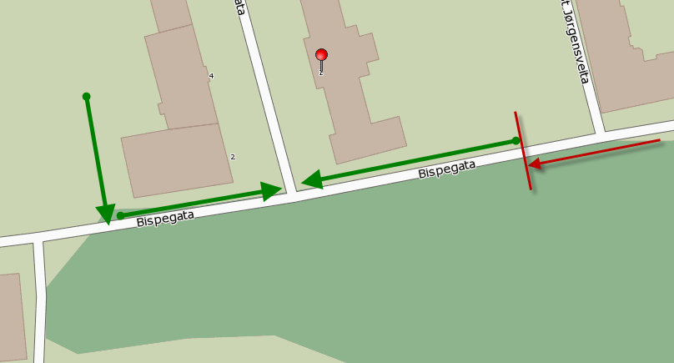
3
Bystyre
Ungd.bystyre
(Nidarholm innimellom)
Tr.heim redning (brann)
Tr.Guideforening

Kor – Lag – Org.
(oppstilling fra Pilegrimsleden)
Bak tidl. DKT
Forsvaret
Luftkrigsskolen
2
LFMK (musikk) etterfulgt av
Luftkrigs-skolen
Forsvaret
Nidarholm
4
Prioriterte
Trhjem skiklubb
Trhjems Mandskor
Trhjems Maler..
Atelier St.Olav
Gresk kor
Trh Jur.student
Strindh.Tensing
1
Politimester
Flaggborg
17.mai komite m. ordfører

Idrettslag .. fra Kongsgården
Studenter fra Katedralskolen

